#### ****“立德 立人 立业”我的校训故事演讲比赛圆满落幕****

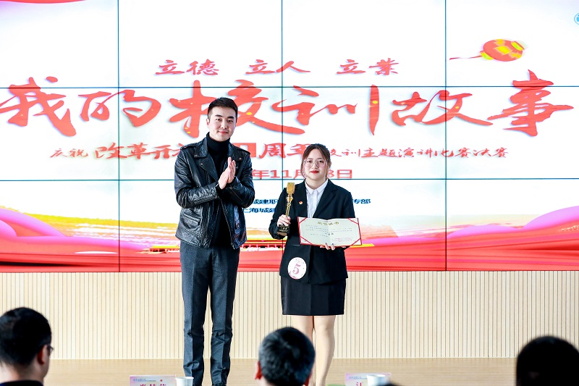

由校党委宣传部、团委联合主办的“‘立德 立人 立业’——我的校训故事”校训主题演讲比赛于11月28日在学校奉贤校区圆满落幕。本次大赛作为学校庆祝改革开放四十周年系列活动之一，历时一个月，经过各二级学院推选，校级初赛选拔，最终有8位选手脱颖而出进入最后的决赛。

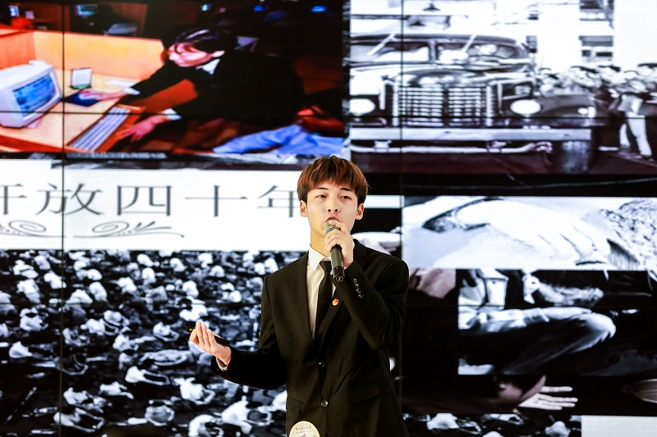

选手们紧紧围绕校训主题，从所见所闻和亲身经历谈起，与观众们分享了自己的成长故事以及他们对于校训精神的理解。伴随着阵阵掌声，比赛气氛紧张而又热烈。来自上海人民广播电台的新闻主持人、全国第四届大学生演讲大赛冠军获得者江冉先生从演讲稿的构思、演讲现场的展示技巧等各方面对选手做了逐一点评。学校党委副书记杨光辉对本次比赛的举办表示充分的肯定，同时对城建学子能够深刻挖掘学校校训内涵表示欣喜和欣慰。经过激烈的角逐，来自土木与交通工程学院17监理1班的谢歆祎同学获得一等奖。

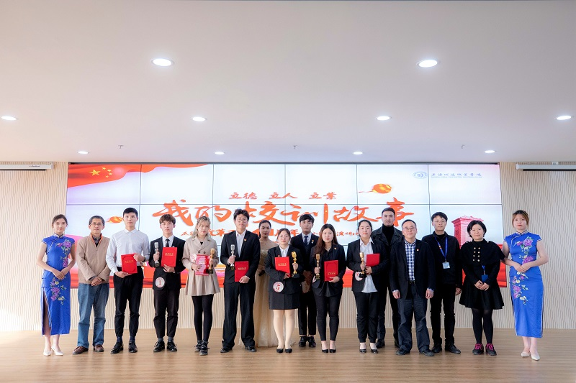

                                                                                                                                     (党委宣传部供稿）

获奖名单：

一等奖  谢歆祎

二等奖  张正阳 刘国峰

三等奖  沈智佳 马添翼 郝语凝

优秀奖  谢文凯

优秀组织奖 公共管理与服务学院  建筑经济与管理学院